Η προσωπική ευχή μου για σένα και αυτούς που αγαπάς είναι να εμπνευστείτε από αυτό το αγοράκι που σου στέλνω σήμερα.  
  
Κοίταξε με προσοχή τη φωτογραφία, δώσε στον εαυτό σου 2-3 λεπτά να την περιεργαστείς με ηρεμία, γιατί υπόσχομαι, τα αξίζει!  
  
Την είδα για πρώτη φορά πριν από χρόνια και βρίσκω πως είναι από τις πιο συγκλονιστικές φωτογραφίες όλων των εποχών.  
  
Πάντα όταν παρατηρώ το πρόσωπο του μικρού, ακόμα ανατριχιάζω και αισθάνομαι σαν να βρίσκομαι εκεί μαζί του:

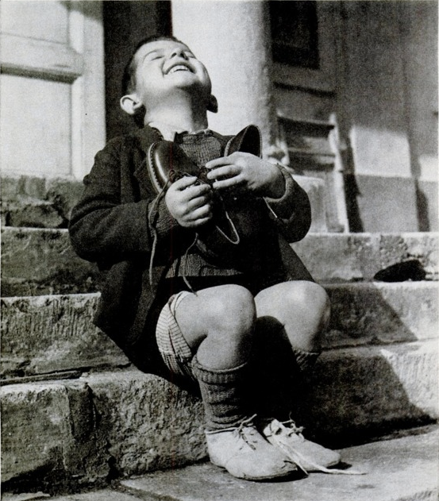  
  
  
Ο φωτογράφος είναι ο Gerald Waller, το 6χρονο αγοράκι αυτό λεγόταν Hans Werfel και ζούσε σε ένα ορφανοτροφείο της Βιέννης που λεγόταν "Am Himmel" («Στον Ουρανό»).  
  
Τα παπούτσια του δόθηκαν από τον Ερυθρό Σταυρό, και σίγουρα του ήταν 2-3 νούμερα μεγαλύτερα... Αλλά ΚΟΙΤΑ την έκφρασή του!  
  
Η φωτογραφία δημοσιεύτηκε στο περιοδικό TIME στις 30 Δεκεμβρίου 1946 και ξανά το 1951, όταν μια αναγνώστρια έγραψε στον εκδότη πως είχε κρατήσει 5 χρόνια τη φωτογραφία μαζί της, διπλωμένη σαν οπτικό μάθημα για την ίδια και τους γύρω της, δείχνοντάς την «κάθε φορά που άκουγα παράπονα για ασήμαντα πράγματα».  
  
Το ίδιο κάνω λοιπόν και εγώ, και αντλώ δύναμη και συγκίνηση από τη ομορφιά και τη λάμψη αυτού του παιδιού. Η έκσταση στο πρόσωπο του μικρούλη είναι απλά απερίγραπτη, μου φέρνει δάκρυα στα μάτια και μου ζεσταίνει την καρδιά.  
  
Μπορείς και να μεγαλώσεις τη φωτογραφία και να ξανακοιτάξεις ακόμα καλύτερα το πρόσωπό του. Όσο το κοιτάς, τόσο νιώθεις αυτό που ένιωθε και εκείνος τότε.  
  
Εύχομαι λοιπόν για σένα το εξής: Σήμερα το βράδυ, τη στιγμή που θα αγκαλιάσεις και θα φιλήσεις όποιον αγαπάς, είτε είναι το παιδί σου είτε ο σύντροφος είτε ο γονέας είτε το σκυλάκι/γατάκι/μαξιλάρι σου, να κρατήσεις αυτή την εικόνα λάμψης, ζεστασιάς και ευτυχίας στον νου σου.  
  
Πιστεύω πως καλό είναι να απομακρυνθούμε συνειδητά από τη μιζέρια της εποχής, και να νιώσουμε πόσο αληθινά ευλογημένοι είμαστε.  
  
Δεν χρειάζεται παρά να κρατάμε ανοικτά τα μάτια μας, ώστε να βλέπουμε εύκολα τις άπειρες ευλογίες της ζωής που είναι γύρω μας. Και είναι τόσες πολλές, που ειλικρινά δεν μετριούνται!  
  
Φιλικά πάντα και με ζεστές σκέψεις,